

ประกาศสถานีตำรวจภูธรโกตาบารู
เรื่อง ประกาศผู้ชนะการเสนอราคาจัดซื้อวัสดุเชื้อเพลิงและหล่อลื่น
ห้วงระยะเวลาระหว่างวันที่ 1 – 30 เมษายน 2566
ของสถานีตำรวจภูธรโกตาบารู โดยวิธีเฉพาะเจาะจง
********************************************
ตามที่ สถานีตำรวจภูธรโกตาบารู ได้มีโครงการซื้อวัสดุเชื้อเพลิงและหล่อลื่น ห้วงระยะเวลาระหว่างวันที่ 1 – 30 เมษายน 2566 ของสถานีตำรวจภูธรโกตาบารู โดยวิธีเฉพาะเจาะจง นั้น
ซื้อวัสดุเชื้อเพลิงและหล่อลื่น ห้วงระยะเวลาระหว่างวันที่ 1 – 30 เมษายน 2566 ของสถานีตำรวจภูธรโกตาบารู จำนวน 1 รายการ ผู้ได้รับการคัดเลือก ได้แก่ บริษัท รามันดำรงห์ จำกัด โดยเสนอราคา เป็นเงินทั้งสิ้น 75,000.00 บาท ( เจ็ดหมื่นห้าพันบาทถ้วน ) รวมภาษีมูลค่าเพิ่มและภาษีอื่น ค่าขนส่ง ค่าจดทะเบียน และค่าใช้จ่ายอื่น ๆ ทั้งปวง
ประกาศ ณ 30 มีนาคม 2566

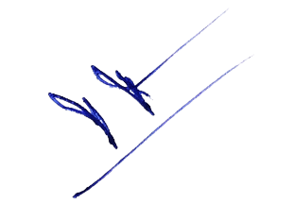
พันตำรวจเอก
( ทวีศักดิ์ ทองสองสี )
ผู้กำกับการสถานีตำรวจภูธรโกตาบารู

